Что вы знаете о пожарном гидранте?

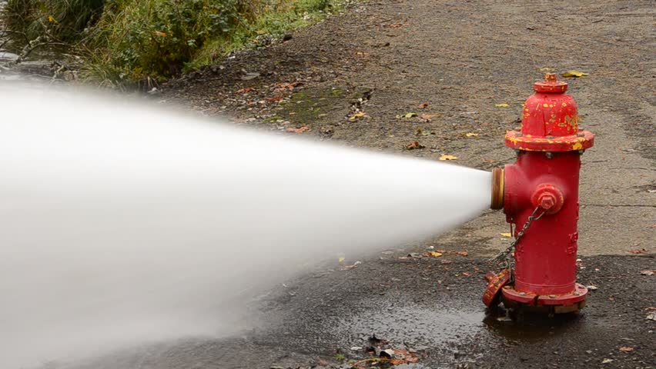
О пожарном гидранте вы могли узнать в прошлые выходные 19 марта в парке «Остров Мечты», который расположен на проспекте Андропова. Там целую неделю проходил праздник городских служб. Каждый день был посвящен определённой профессии. И в день пожарного и спасателя была выставлена пожарно-спасательная техника, а спасатели, огнеборцы и пилоты санитарных и пожарных вертолетов демонстрировали снаряжение и оборудование, которое используется в их трудовой деятельности.
На подмоге у столичных пожарных и спасателей 21 века существует огромнейшее количество видов пожарно-технического вооружения.
Но задумывались ли вы, что всего два века назад люди могли только мечтать о таком?
Города и села, которые были построены в основном из дерева, сгорали дотла за считанные минуты. Лишь топоры, лопаты и вёдра были единственными инструментами для борьбы с огнем, а воду в то время привозили на конных экипажах.
Из российских императоров именно Николай I положил начало организации пожарных команд и строительству депо, в которых они размещались. По сей день в старинных русских городах достопримечательностью является пожарная каланча, с которой отлично просматривается весь населённый пункт.
Но несмотря на такие существенные нововведения, ущерб от пожаров все равно рос с каждым днем. Было необходимо основательное преобразование процесса пожаротушения. И благодаря разработке русского инженера Николая Зимина, решение для наиважнейшего вопроса наконец-то нашлось. Он разработал систему тушения пожаров с использованием воды из городских резервуаров.

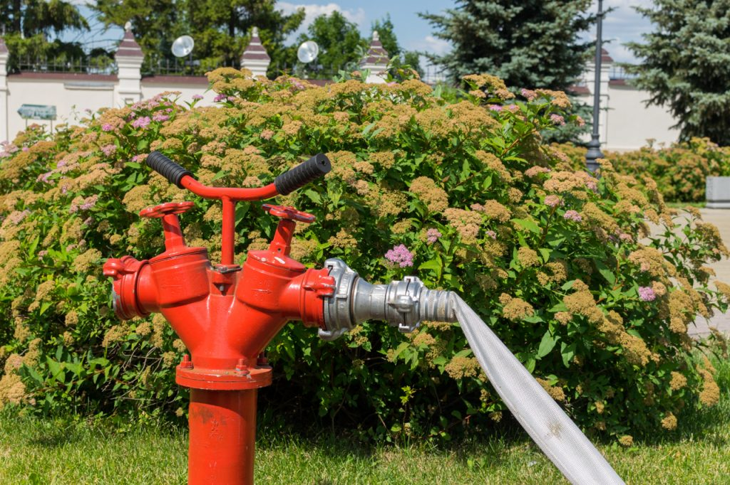

В конце 19 века, появился пожарный гидрант, который по сей день остаётся незаменимым помощником при тушении пожаров, а в конце 1902 года был запущен в эксплуатацию Москворецкий водоканал. К 1905 году водопроводными противопожарными системами, возведёнными под руководством Зимина, уже могли гордиться Царицыно, Самара, Рыбинск, Шуя, Тобольск, Тамбов и Пермь.
Первая система пожаротушения, рассчитанная на подачу примерно 50 ведер воды в минуту, показала отличные показатели. Пожарный гидрант, разработанный российским исследователем, пользуется популярностью во всём современном мире. Его наличие считается актуальным и востребованным до сих пор.
В наше время есть наземные и подземные гидранты. Первые устанавливаются на земле, а вторые в люках. Отличие лишь в их месторасположении.
Использовать гидранты можно только для тушения возгораний, а также для техобслуживания и ремонта водопровода. Каждое устройство закрепляется за конкретным ответственным лицом, которое отвечает за исправность оборудования, свободный доступ к пожарному гидранту и своевременное проведение проверок.
При пожаре спасатели откидывают верхний колпак на гидранте, после чего накручивают на соединительную трубку с резьбой противопожарную колонку. Для приведения гидранта в рабочее состояние присоединяют пожарные рукава, а затем поворачивают корпус клапана вокруг своей оси.
Стабильная работоспособность гидранта – это гарантия сохранности человеческих жизней! От бесперебойной работы механизма и свободного доступа к нему зависит скорость ликвидации возгорания и гарантия сохранности человеческих жизней!
Вот как много подробностей о пожарном гидранте мы узнали недавно на мероприятии в парке «Остров Мечты» и поспешили поделиться с вами.

